**Laboratoire 2**

Date de remise: Jeudi 15 Septembre 2015 à 12h00

Vous avez à réaliser l’application suivante :

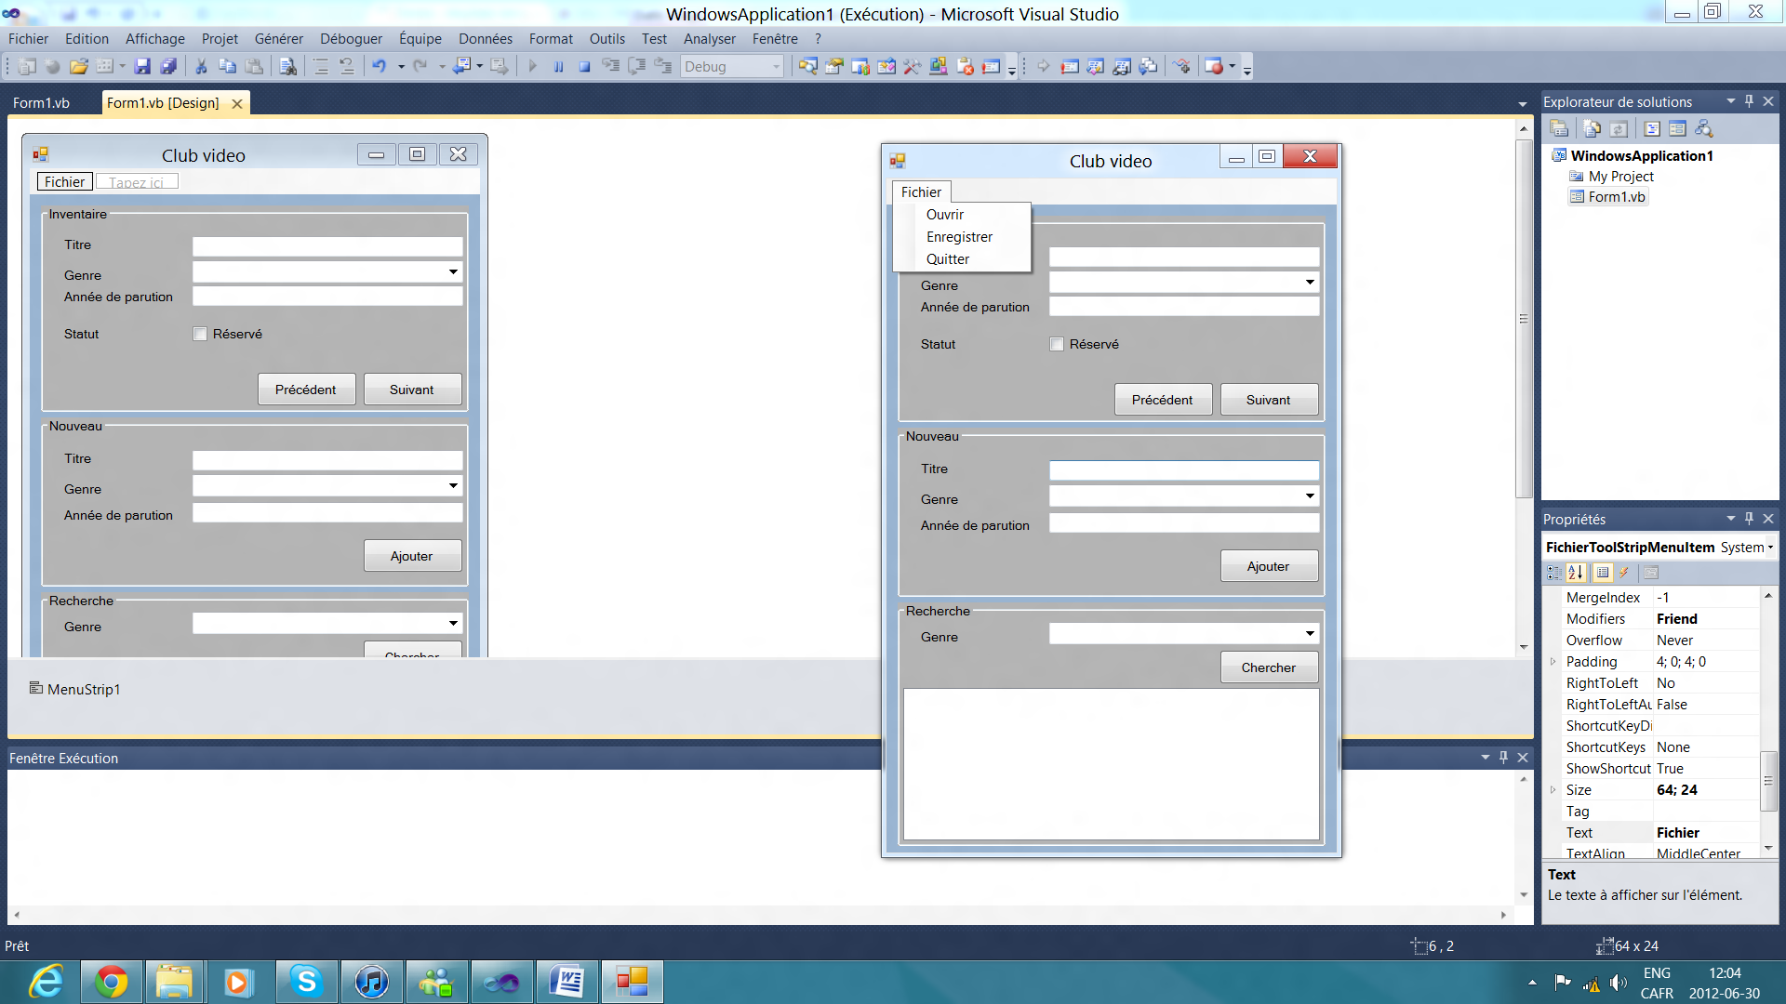 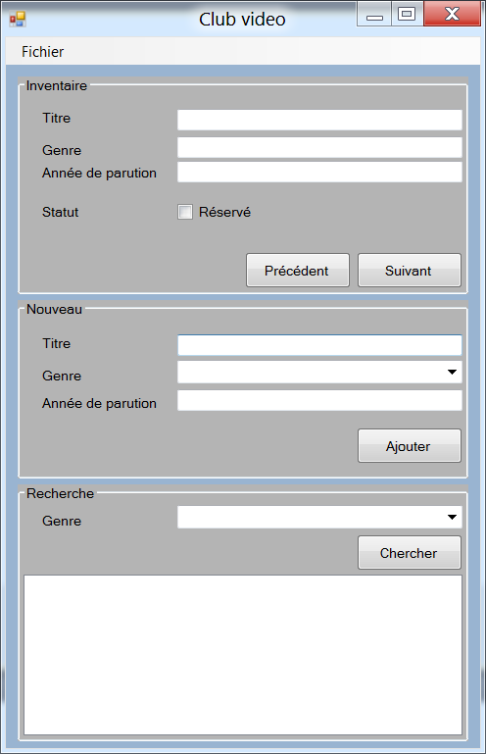

À partir d’informations contenues dans un fichier texte, vous devez afficher l’inventaire de films, ajouter des films et faire une recherche de films en fonction de leur genre.

**Fichier Texte**

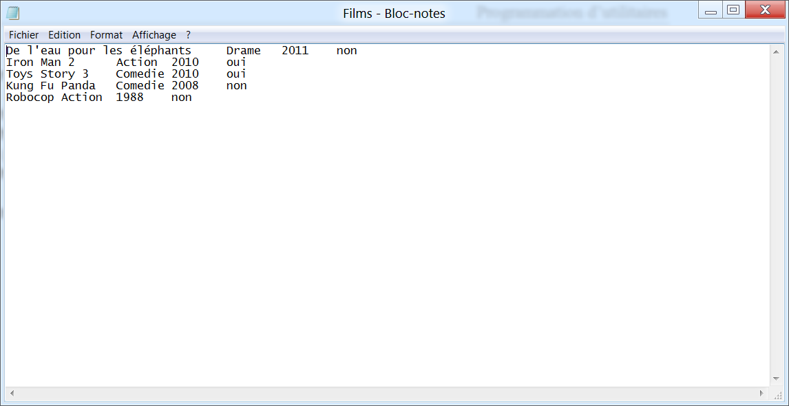

Le fichier avec lequel vous devez travailler s’appelle films.txt et se trouve dans le dossier que vous avez récupéré.

Un film est réservé si **OUI** est écrit à la quatrième colonne

Les informations contenues dans le fichier texte sont séparées par des tabulations :

L’instruction pour les tabulations est : **vbTab**

**Classe Film**

Vous devez avoir une classe film. Les informations sur un film sont les suivantes :

* Le titre : peut contenir plusieurs mots
* Le genre : action, comédie, horreur, drame
* L’année de parution : comprise entre 1950 et 2015 inclus
* Le statut : réservé ou non

**Menu Fichier**

* **Bouton Ouvrir**Permet de charger les informations contenues dans le fichier texte (films.txt) dans une liste de Films
* **Bouton Enregistrer**Permet d’enregistrer dans un fichier texte les informations contenues dans le tableau.
* **Bouton Quitter**Permet de fermer le programme

**Groupe Inventaire**

* **Bouton Précédent**Permet de passer à l’enregistrement précédent
* **Bouton Suivant**Permet de passer à l’enregistrement suivant
* Lorsqu’un film est réservé la case à cocher doit être cochée.

**Groupe Nouveau**

* **ComboBox Genre**Les genres doivent être dans un combobox.
* **Bouton Ajouter**Permet d’ajouter un film au tableau
* Le statut d’un nouveau film est automatiquement mis à NON

**Groupe Recherche**

* **ComboBox Genre**

Les genres doivent être dans un combobox.

* **Bouton Chercher**

Permet d’afficher dans la listBox tous les enregistrements ayant le genre sélectionné dans le combobox Genre

**Robustesse de l’application**

Votre application ne doit pas permettre d’ajouter un film si :

* Les cellules du groupe Nouveau sont vides
* L’année de parution n’est pas comprise entre 1950 et 2015 inclusivement
* Des valeurs non numériques sont insérées dans la cellule de l’année de parution
* Aucun genre parmi ceux d’un film n’a été choisi
* Votre programme ne doit pas planter lors de la lecture ou de l’écriture dans le fichier
* Les boutons suivant et précédent ne doivent pas aller hors des limites de la liste